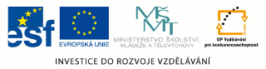 |  |  | Obchodní akademie a Střední odborná škola, gen. F. Fajtla, Louny, p.o., Osvoboditelů 380, Louny
Číslo projektu | CZ.1.07/1.5.00/34.0644 | Číslo sady | 25 |  | Číslo DUM | 3.2_25_08
Předmět | Písmo
Tematický okruh | Vývoj písma 8 – Písma 19. a 20. století
Název materiálu | Písmo
Autor | Zuzana Koděrová
Datum tvorby | 29. 12. 2013 | Ročník |  | ARR1
Anotace
Pracovní list je součástí prezentace (08): Písmo
Metodický pokyn
Pracovní list s praktickým řešením zadaného úkolu pro žáky. Cílová skupina žáků 16 – 19 let.

Pracovní list 1
Ukázka abecedy pro vybraná slova
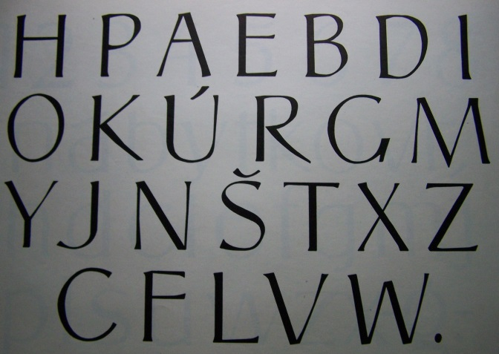
Napiš určená slova moderní antikvou:

SECESE
KLENOTNICTVÍ
ANTIKVARIÁT

- Slova piš na formát čtvrtky A4 (každé slovo na jednu čtvrtku) nástrojem pro ručně
psané písmo – francouzské pero, dřívko, štětec, (vyber si, který dobře ovládáš).
- Použij na písmo černou nebo barevnou tuš.
- Piš pouze verzálkami podle předlohy (dobře si urči rozpal písma, dodržuj kompozici textu
na osu (nápis správně umísti na čtvrtku).
- K nápisu (= určená slova) dokresli či domaluj adekvátní dekoraci v duchu významu
slova v podobě ozdobného rámu, ornamentu, rámečku a to tak, aby nápis i tvá
dekorace korespondovala s duchem secesních vzorů nejen písma, ale i ornamentiky,
můžeš zvolit černobílé vyjádření nebo barevné.

Foto archiv autora

(Správné řešení)
Správné řešení (hodnocení žáka)
- Žák je hodnocen za kreativní, originální zpracování zadaného úkolu
- Musí dodržet kompozici textu na osu (střed), správně umístit slovo (na šířku
čtvrtky A4, dobře přepsat tvary písmen, bezchybně dodržet rozpal písma, vypočítat správnou výšku i šířku písmen ve slově
- Musí nastudovat secesní dekorační ornamentiku, pochopit její dokonalé tvary,
jemné tahy v dekoru i kontrast s robustními prvky některých částí ornamentů,
pokud zvolí dekor kolem písma, lze hodnotit zejména dodržení secesního
stylu kresby, hodnotit množství detailu a jeho propracování, výraz, spektrum
kombinací detailů v barvě i černobílé verzi.

